29.10.2020

Профилактика гибели и травмирования детей на пожарах.
Одна из причин возникновения пожаров – детская шалость, неумелое обращение с огнем и огнеопасными предметами детей дошкольного и младшего школьного возраста.
Почему это происходит? Ответ прост – недостаточное обучение наших с вами детей правилам пожарной безопасности. Ведь обучение - это расширение знаний, знакомство с основными причинами возникновение пожаров, привитие элементарных навыков осторожного обращения с огнем и умение правильно действовать в случае возникновения пожара, соблюдение требований правил пожарной безопасности.
Поэтому детям необходимо разъяснять опасность игр и шалостей с огнем, правила предосторожности в обращении с электробытовыми приборами. Научить детей пользоваться первичными средствами пожаротушения (огнетушителями), вызывать на помощь пожарную охрану. Дети должны сознательно выполнять в детском саду, дома, на улице, в лесу требования правил пожарной безопасности.
Уважаемые родители!
ОНДиПР Тосненского района просит Вас: чаще беседуйте с детьми о противопожарной безопасности и проводите необходимые инструктажи.
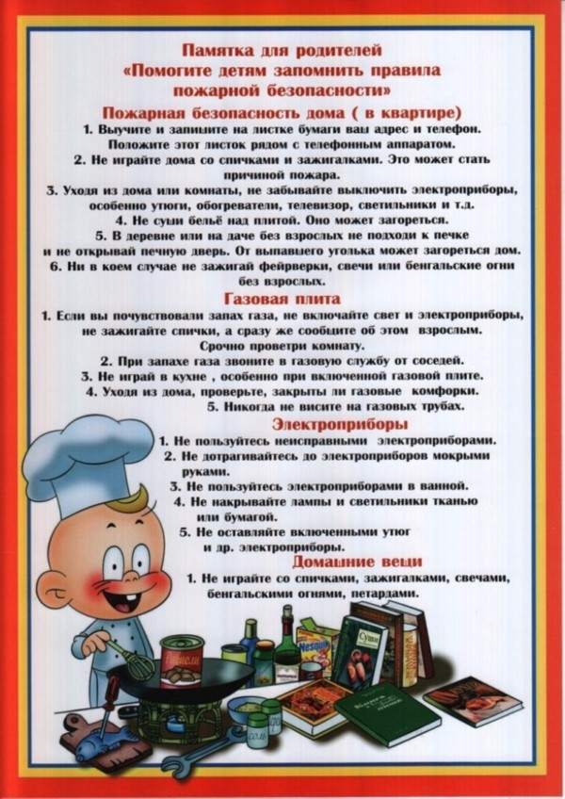

Старший инспектор отделения
надзорной деятельности и
профилактической работы
ОНДиПР Тосненского района О. А. Абдухакова

